Велич Ірини Вільде - у відстоюванні справедливості

5 травня 110 років від дня народження Ірини Вільде (справж. - Дарина Дмитрівна Макогон)
(1907 - 1982),
українська письменниця
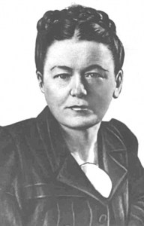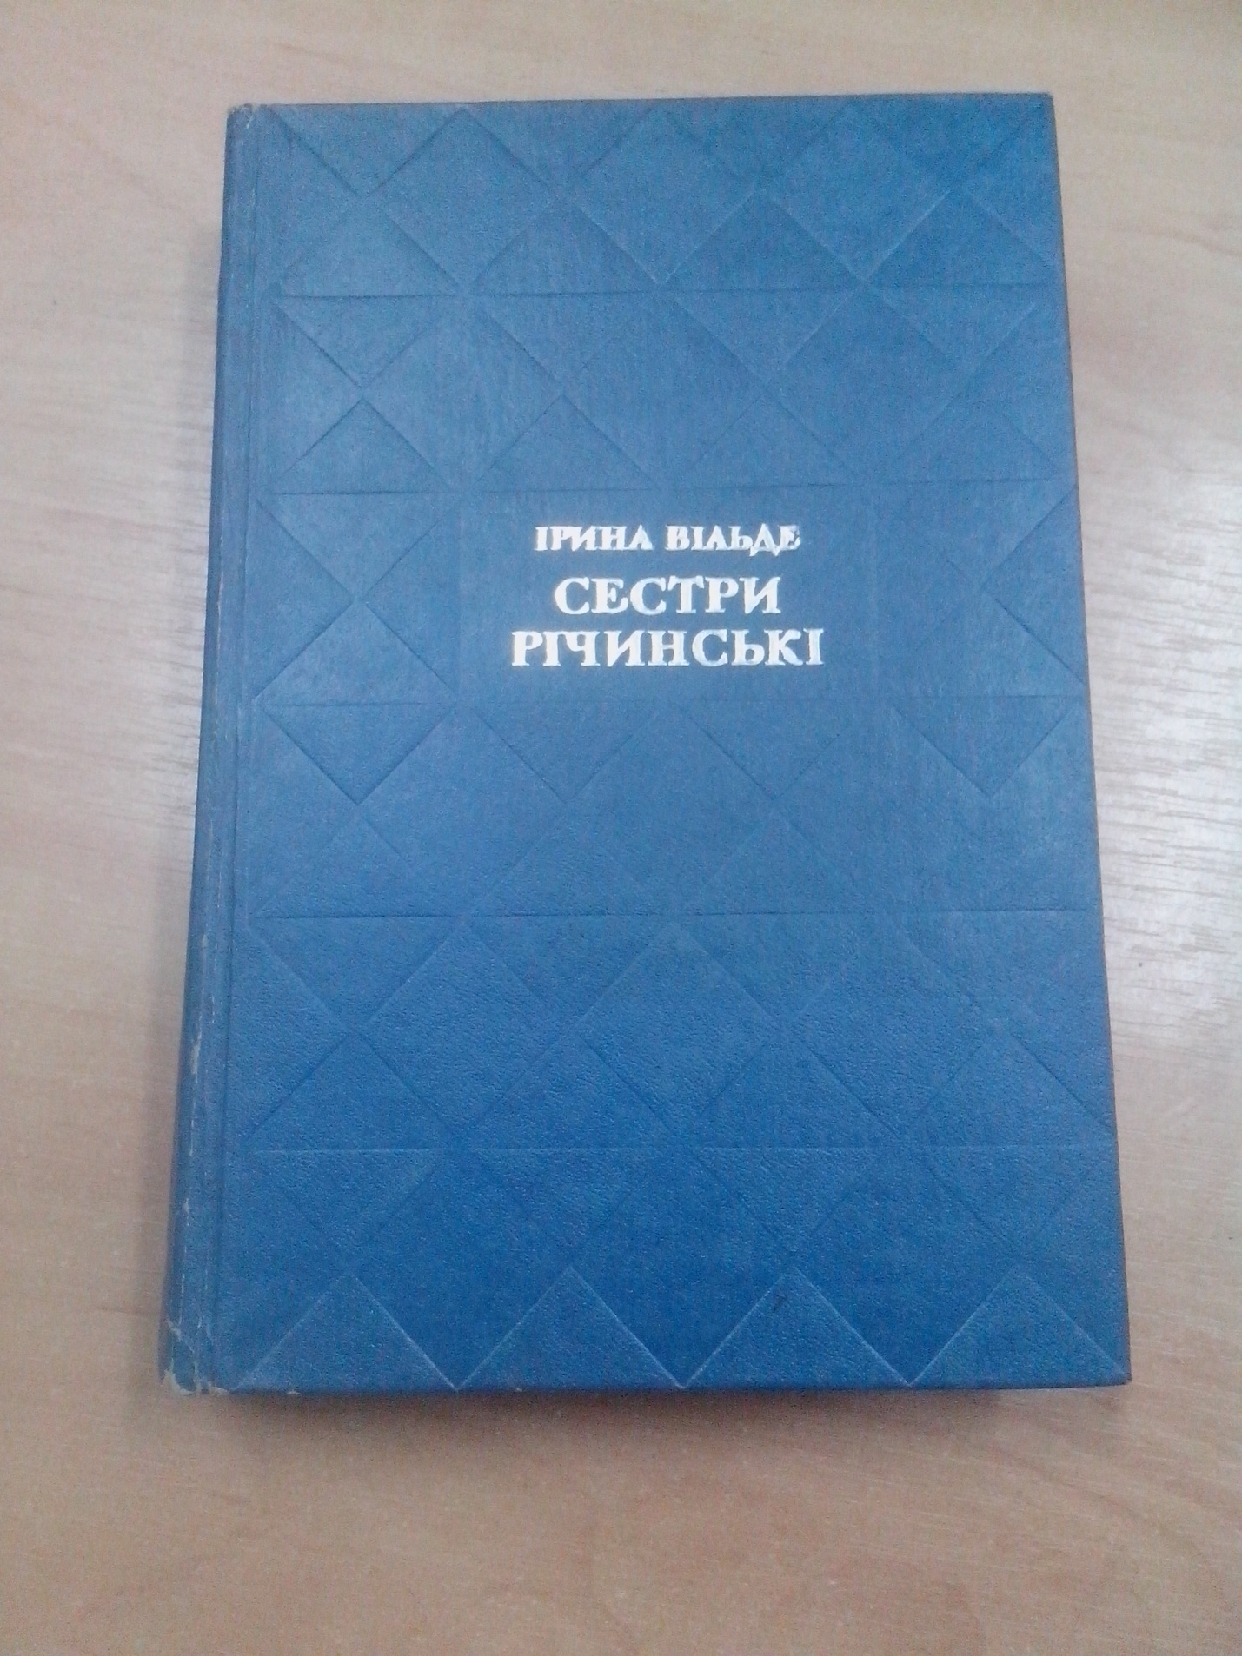
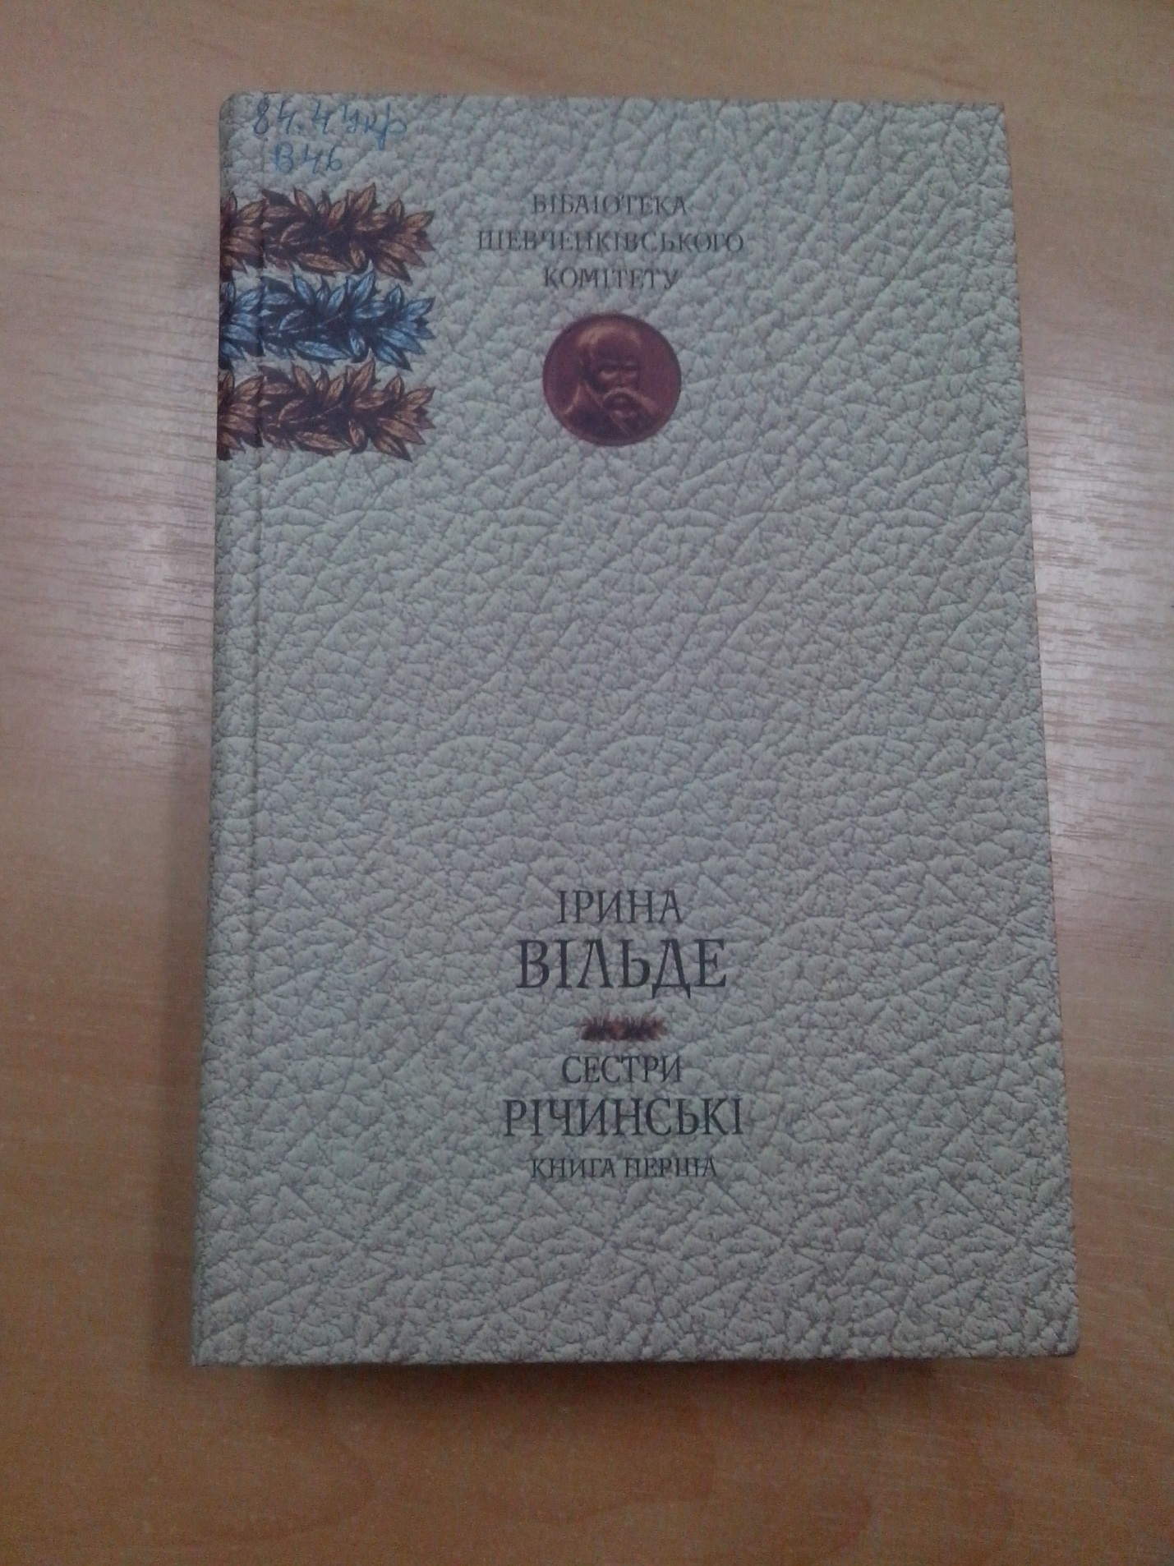
84.4Укр
Вільде І. Сестри Річинські. : Книга перша. / І. Вільде .- Київ : Україна , 2004 .- 694с. .-(Бібліотека Шевченківського комітету.) : 19.64 [66224]

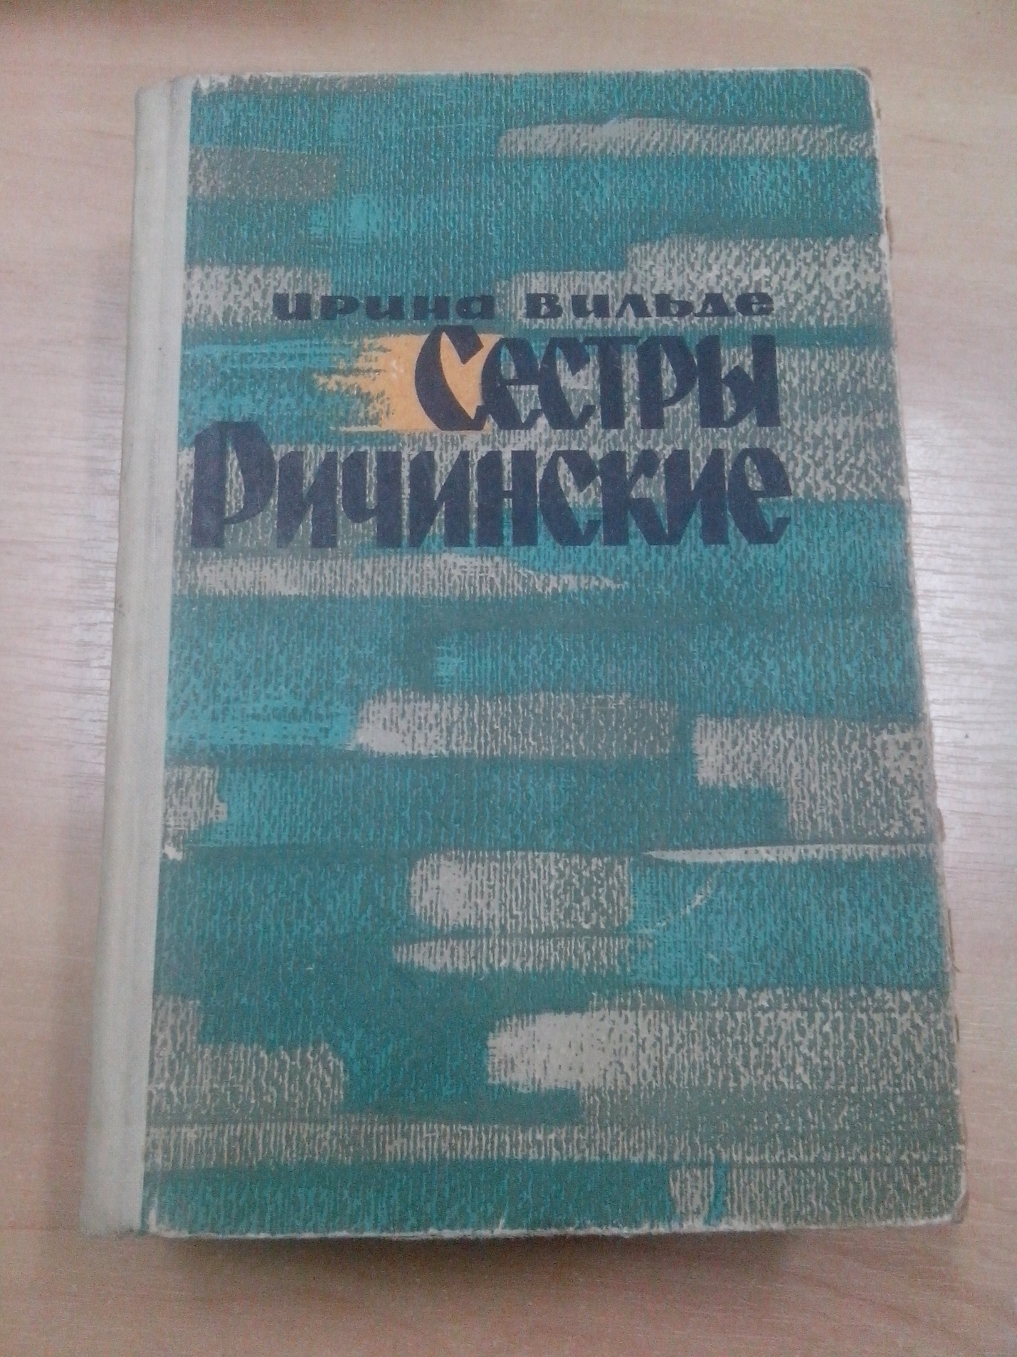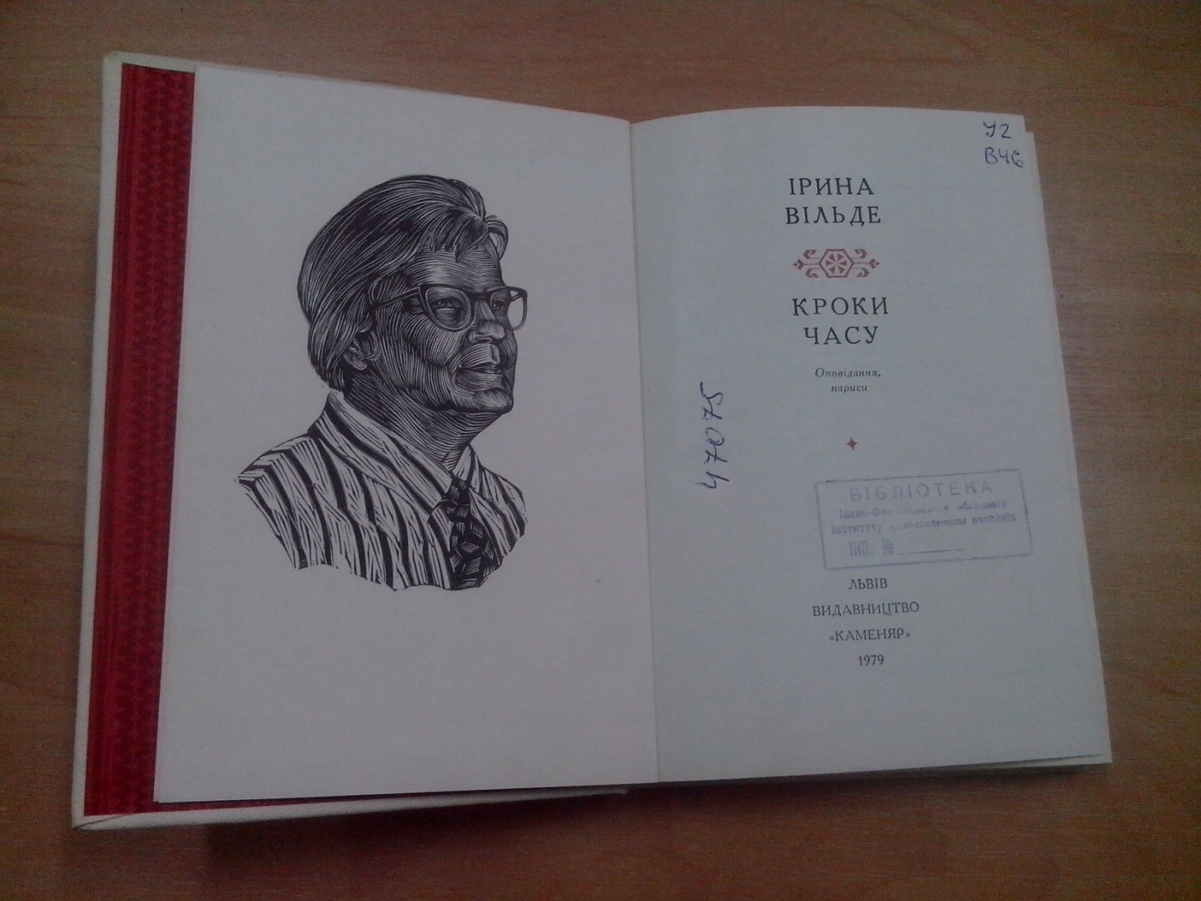

Хтозна, чому юна Дарина Макогон обрала собі літературне псевдо Ірина Вільде. Але такий вибір здається невипадковим – адже «Vilde» в перекладі з німецької означає «дика, бурхлива». Можливо, такою майбутня письменниця була ще з дитинства, а можливо – хотіла такою стати. Але одне можна стверджувати точно – цей псевдонім повністю відповідає характеру Дарини: дикою, нескореною, волелюбною, неприборканою – саме такою вона була в житті. Ніхто не міг примусити її робити щось проти волі, вона завжди спромогалася відстояти свою думку. Ірина Вільде не лише подарувала українській літературі роман «Сестри Річинські», що виявився знаковим для 1960-х років, а й стала «хрещеною мамою» багатьох сучасних українских письменників.
Несподіваний успіх
Народилася Дарина Макогон (за чоловіком – Полотнюк) 5 травня 1907 року на Буковині в родині народного вчителя, українського письменника Дмитра Макогона. Саме батько був її першим учителем літератури, а його книжки – початковою позакласною літературою. Можливо, саме від батька Дарині передалися письменницькі здібності. Дослідники її творчості стверджують, що перший друкований твір, оповідання «Марічка», з’явився 1926 року, коли Дарині було лише дев’ятнадцять. Але в часи її літературого дебюту письменництво не вважалося достойним заняттям для дівчини з інтелігентної родини. Ось вона й підписала перше оповідання псевдо Ірина Вільде.
У той час, коли дебютантка переступила поріг української літератури, «мейнстрімом» була історична тематика – західноукраїнські письменники намагалися підняти дух народу, який щойно програв усі можливі визвольні змагання, і українська земля знову була пошматована – між СРСР, Польщею, Румунією, Чехо-Словаччиною, а пізніше Угорщиною. Письменники кинули всі сили на нагадування українцям історичних прецедентів: в цей час зявляється трилогія «Мазепа» Богдана Лепкого, «Роксоляна» Осипа Назарука, «1313» Наталени Королевої.
Проте 1935 року Першу літературну премію Товариства письменників і журналістів імені Івана Франка присудили Ірині Вільде – за повісті «Метелики на шпильках», «Б’є восьма» та «Повнолітні діти». Як розповідає її син Ярема Полотнюк, для патріотично налаштованої громадськості це стало справжнім шоком: за що письменниці дали премію!? Вона ж не написала жодного рядка на захист національної ідеї! Жару додав ще й лист-подяка за присудженя премії, в якому Вільде радила колегам-письменикам роззирнутися, подивитися на світ без скиглень, які всім набридли, додавати людям смаку до життя і боротьби за нього. На сторінках газет із цього приводу почали виступати професори і критики. Відгуки часто містили протилежні судження – від захопливого схвалення проблематики творів та їх європейського стилю до звинувачень у безідейності. Але ніхто не закидав письменниці відсутність літературного обдарування.
Можливо, саме такий ажіотаж навколо її творчості й спричинив популярність письменниці. Її розповіді про пересічних людей, про їхні щоденні клопоти, проблеми, звичайне щоденне життя з його дрібницями та переживаннями виявилися значно ближчими і зрозумілішими читачам. І це творче кредо – додавати людям охоти до життя та боротьби за нього – згодом пройшло через усю її долю. Письменниці часто закидали суто жіночу тематику, на що вона напівжартома чи напівсерйозно відповідала: «Ні, доки не впораюся з цим малим світиком – із людським серцем, – не візьмуся, просто не зможу сягнути до ширших проблем людського життя».
Незважаючи на суперечливу реакцію на її творчість, письменницю підтримували Ольга Кобилянська, Андрій Чайковський, Михайло Рудницький. Пізніше вона мала добрі стосунки з Робертом Рождєственським, Чингізом Айтматовим та Максимом Рильським.
По-справжньому “дика”
Вдача Ірини Вільде проявлялася у приватному житті: вона часто дивувала бизьких та знайомих своїми ексцентричним звичками чи витівками. У підвалі львівського будинку, де вона мешкала, письменниця дозволила своєму сину влаштувати хімічну лабораторію, де той ставив дивні досліди – добував, наприклад, ціаністий калій. І вся професура, що мешкала на горішніх поверхах, перебувала ніби на жерлі вулкану – постійно дихала не дуже ароматними випарами і боялася злетіти в повітря.
Сама ж Вільде любила працювати, лежачи прямо на підлозі, серед творчого безладу, який завжди панував у кімнаті. До творчого безладу призводили іноді й посиденьки з друзями: збереглася кіноплівка, де письменниця зафіксована лежачою на підлозі, в оточенні вареників (поспішаючи почастувати гостей, вона перечепилася і впустила макітру). Вільде була жайворонком, прокидалася вранці, писала від руки і лише потім передруковувала написане на друкарській машинці. Письменниця дуже любила веселитися і ніколи не пропускала своєрідних змагань у співі сороміцьких коломийок на весіллях у друзів. Наважувалася змагатися з такими «асами», як Дмитро Павличко та Роман Іваничук. Із лукавим відблиском у очах примовляла, наприклад, таке: «Кохалася на загаті, кохалась на плоті, ще-м хотіла покохатись на колючім дроті!..» «Дика Вільде» любила проводити костюмовані маскаради, а влітку на дачі влаштовувала для друзів концертні вечори. Неодноразово господиня разом із поважними гостями переодягалися, вибирали з гарбуза насіння, вирізали отвори у вигляді очей, вставляли всередину свічки і ходили попід хатами, лякаючи людей.
Славилася Ірина й своєю гостинністю. Хто тільки не зупинявся в її помешканні – одного разу до Львова на гастролі приїхав хор Григорія Верьовки і всім складом прийшов до неї в гості. Але, незважаючи на широку душу письменниці, готувати вона не вміла – чи, може, не любила. Втім, саме завдяки Ірині Вільде українські господині отримали широковідомі свого часу кулінарні книги Дарії Цвек. Письменниця була гімназійною подругою сестри Цвек і часто приходила до неї в гості. Саме там Ірина Вільде, скуштувавши кулінарні шедеври Дарії, запропонувала їй видати книжку.
Людина ХХ століття
Ірина Вільде стала «хрещеною мамою» не лише для Дарії Цвек, а й для цілої плеяди сучасних українських письменників: благословила на творчий шлях Романа Іваничука, Дмитра Павличка, Романа Лубківського та багатьох інших. Їй завжди були притаманні відкритість, критичність, вимогливісь до себе й оточення, відвертість і правда за будь-яких обставин.
Але, незважаючи на відкритість і відвертість, життя Ірини Вільде залишило більше запитань, ніж відповідей на них.
Найбільша таємниця – як людина, з-під пера котрої вийшли листи до Сталіна на захист української мови, численні звернення до органів радянської влади в обороні українських дисидентів, могла стати депутатом Верховної Ради УРСР, очолювати Львівську організацію Спілки письменників. Ірина Вільде не приховувала, що є письменницею націоналістичного спрямування і всюди, де тільки могла, пропагувала українську мову. Не сприймала радянську диктатуру. В її творах не згадувалися Ленін, партія, Сталін. Але водночас письменниця отримувала визначні державні нагороди і, зрештою, Шевченківську премію за роман «Сестри Річинські».
Тож лишається лише дивуватися, як жінці з такими сміливими, як на той час, поглядами вдалося навіть двічі виїжджати у складі делегації радянських письменників до США і раз до Японії.
На тлі цих масштабних загадок курйозною таємницею виглядає те, як ця елегантна жінка змогла помирити маршалів Конєва та Жукова, до яких усі боялися навіть підступити. Розповідають, що вони претендували на один будинок у Львові, через що й посварилися. У суперечці як арбітр зважилася виступити Ірина Вільде: внаслідок “мирних переговорів” будинок дістався Конєву, притому Жуков, попри свій надзвичайно жорсткий характер, уже не мав претензій до бойового товариша…
Можливо, саме завдяки твердому й непокірному характеру її поважали, завжди дослухалися до її думки. Зрештою, недарма Ірину Вільде ЮНЕСКО внесла до числа знаменитих людей ХХ століття.
Мирослава Крат «Дика» письменниця Ірина Вільде

